
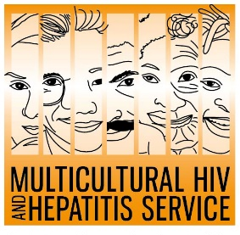
Media Release
1 Juni 2021
Kampanye untuk mendesak pengujian HIV lebih teratur
Pekan Pengujian HIV ini (1-7 Juni) mendorong orang untuk membuat pengujian HIV lebih rutin. Bertujuan untuk membuat lebih banyak orang menyadari status HIV mereka, kampanye ini meminta orang-orang yang berisiko untuk membuat pengujian HIV sebagai bagian dari perawatan diri rutin mereka.
Kampanye ini mendorong orang-orang yang berisiko terkena HIV untuk meminta dokter mereka untuk tes, demikian menurut Barbara Luisi, Direktur Program Keragaman dan Pusat Strategi di Distrik Kesehatan Lokal Sydney (Director of the Diversity Programs and Strategy Hub at Sydney Local Health District).
"Mengetahui hasil tes HIV Anda sejak dini berarti mendapatkan bantuan yang tepat pada waktu yang tepat. Dengan pengobatan, orang memiliki kesempatan yang lebih baik untuk hidup lama, sehat dan tidak menularkan virus," kata Ms Luisi.
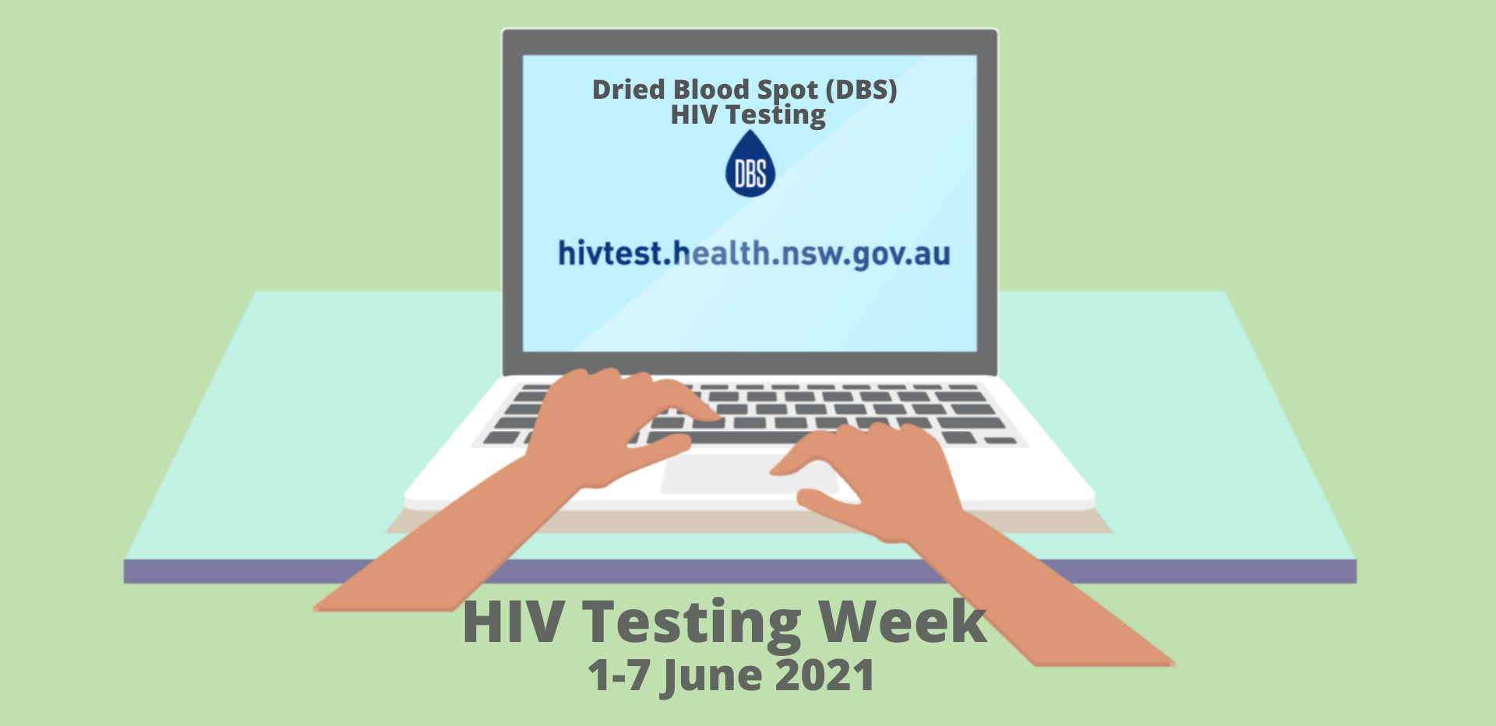
HIV tetap menjadi perhatian kesehatan masyarakat di Australia dengan perkiraan 29.045 orang yang hidup dengan HIV pada 2019. Menurut Federasi Organisasi AIDS Australia (AFAO) lebih dari tiga ribu orang tetap tidak menyadari bahwa mereka memiliki virus dan mungkin tanpa sadar menularkannya kepada orang lain. Mereka juga berisiko kehilangan mendapatkan perawatan HIV tepat waktu karena diagnosis yang terlambat.
Ada berbagai cara untuk mendapatkan tes HIV belakangan ini, termasuk tidak harus mengunjungi klinik secara langsung untuk pengujian.
Pengujian Bercak Darah Kering (Dried Blood Spot - DBS) secara online memungkinkan orang untuk memesan kit pengujian gratis, melakukan tes dalam privasi rumah mereka sendiri dan mengirimkannya ke laboratorium untuk memeriksa hasilnya.
Hasil tes DBS dijaga kerahasiaannya.
Tes ini dapat dipesan dengan mengunjungi situs DBS di http://www.hivtest.health.nsw.gov.au yang juga memiliki informasi dalam berbagai bahasa termasuk bahasa Inggris sederhana dan bahasa Indonesia.
Layanan HIV dan Hepatitis Multikultural yang berbasis Distrik Kesehatan Lokal Sydney mendukung kampanye ini dengan melakukan kampanye media etnis dalam empat bahasa untuk mempromosikan pengujian HIV di rumah.
Untuk wawancara media, silakan hubungi Sonam Paljor di 9515 1234 atau email sonam.paljor@health.nsw.gov.au

